- CREACIÓN DE LA BASE DE DATOS
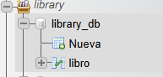
Sustentación: “Se crea la base de datos principal del sistema.”

- CREACIÓN DE LA TABLA

sustentación: “Se define la estructura de la información.”

- CREACIÓN DE ROLES
Sustentación: “Se crean roles para separar responsabilidades.”
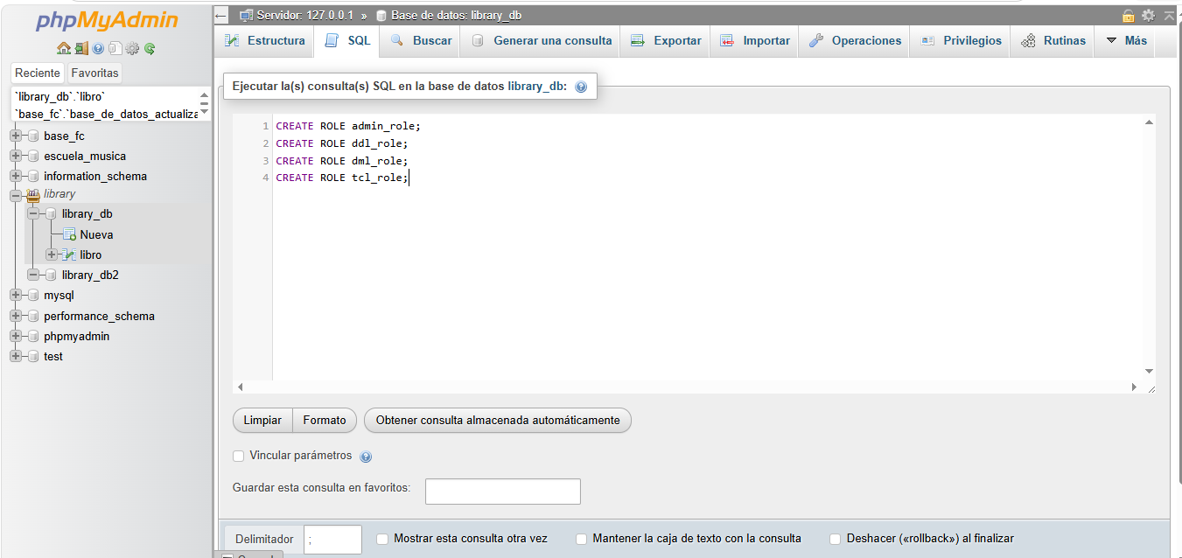

- CREACIÓN DE USUARIOS
Sustentación: “Se crean usuarios que representarán diferentes niveles de acceso.”

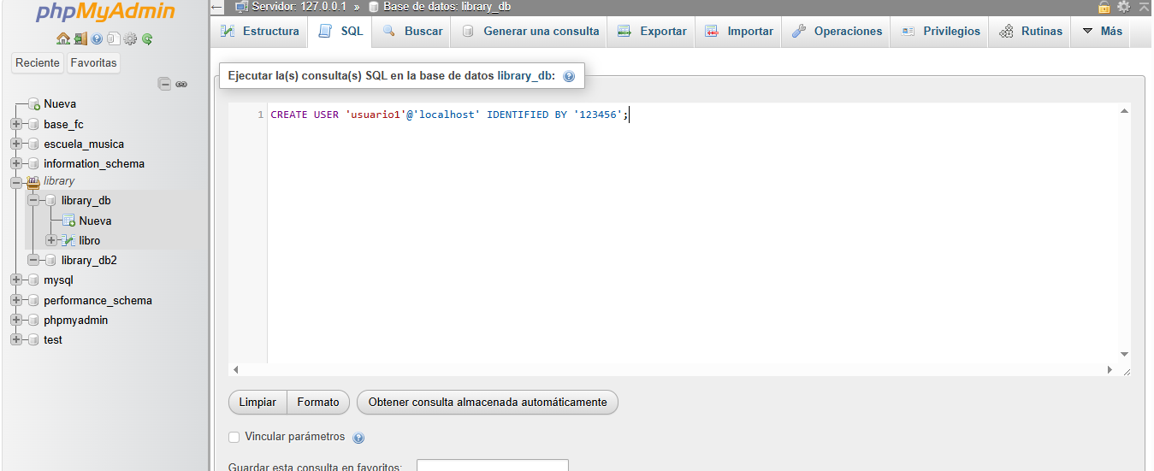

- ASIGNACIÓN DE PERMISOS
“Se asignan permisos específicos a cada rol.”
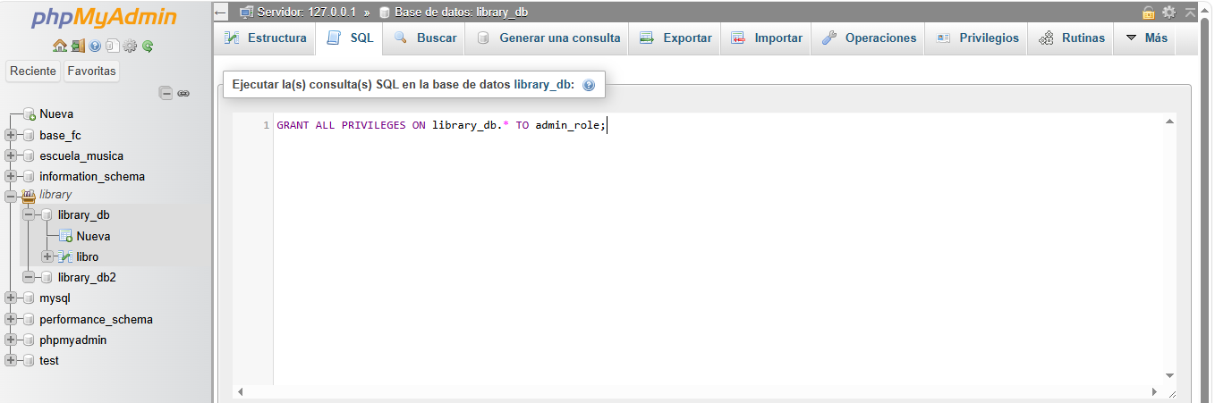

- ASIGNACIÓN DE ROLES A USUARIOS
Sustentación: “Se vinculan los roles con los usuarios.”

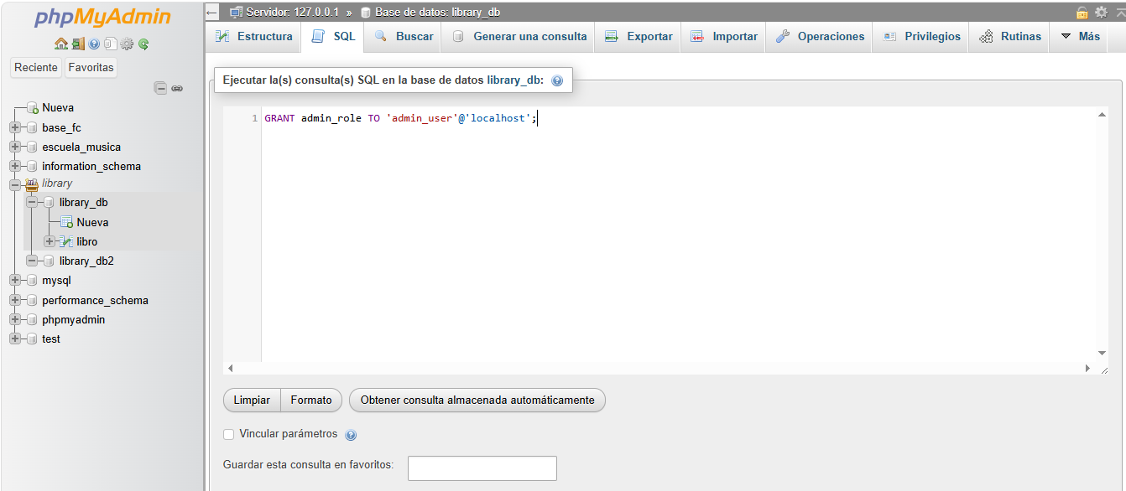

- PRUEBA EXITOSA
“Se valida que el usuario con permisos pueda ejecutar acciones.”
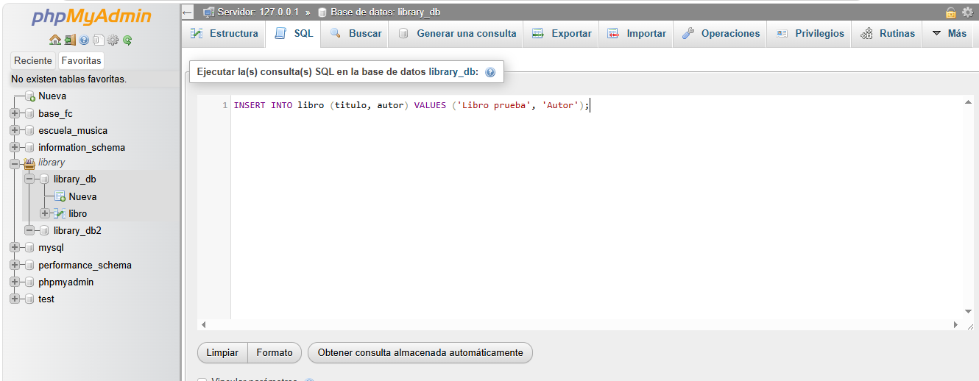
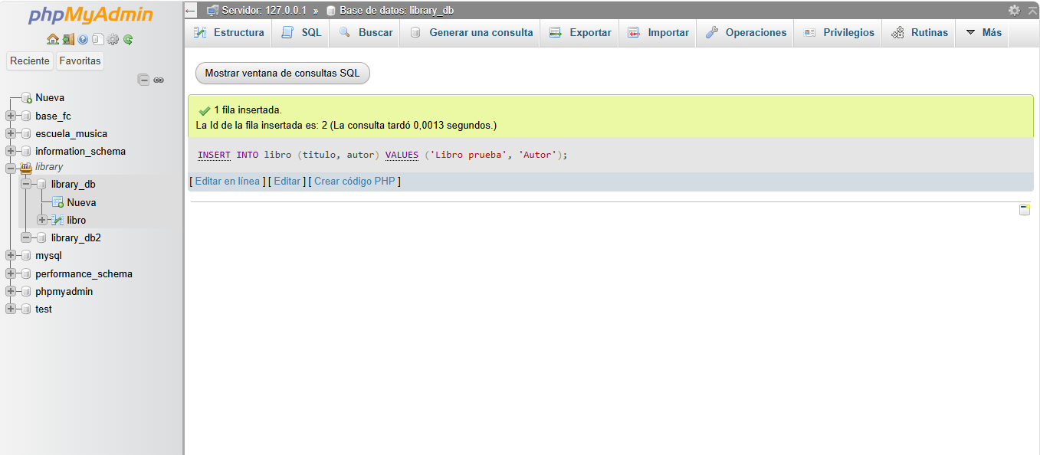

PRUEBA FALLIDA

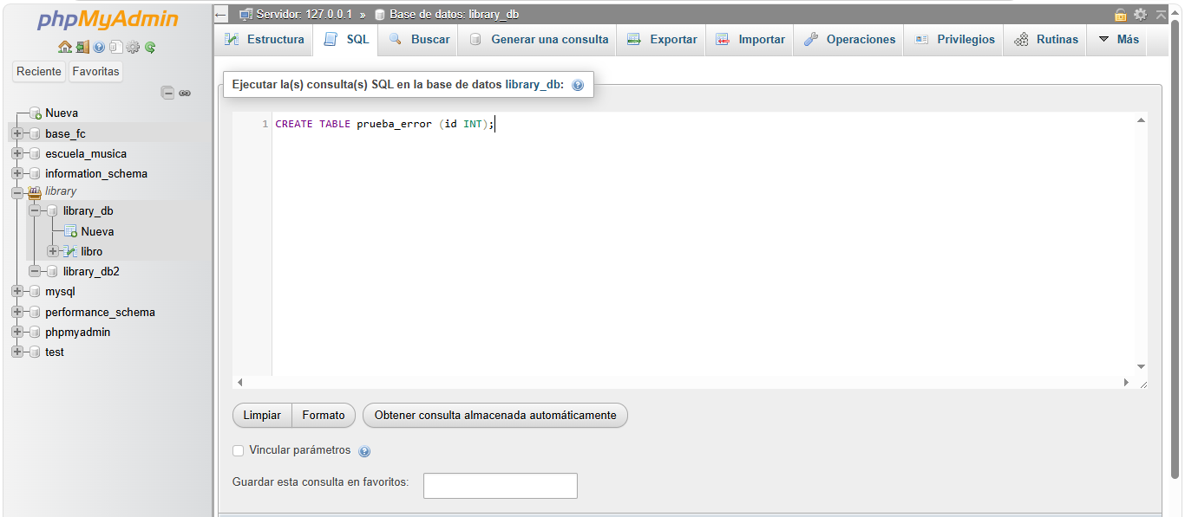

- CONSULTA FINAL
“Se valida el funcionamiento del sistema.”
